Instrucciones:

A. Cada ilustración muestra una hilera de personas que se mueven desde un punto a otro. También aparecen las huellas que dejó uno de ellos. Infiere de quién son las huellas.
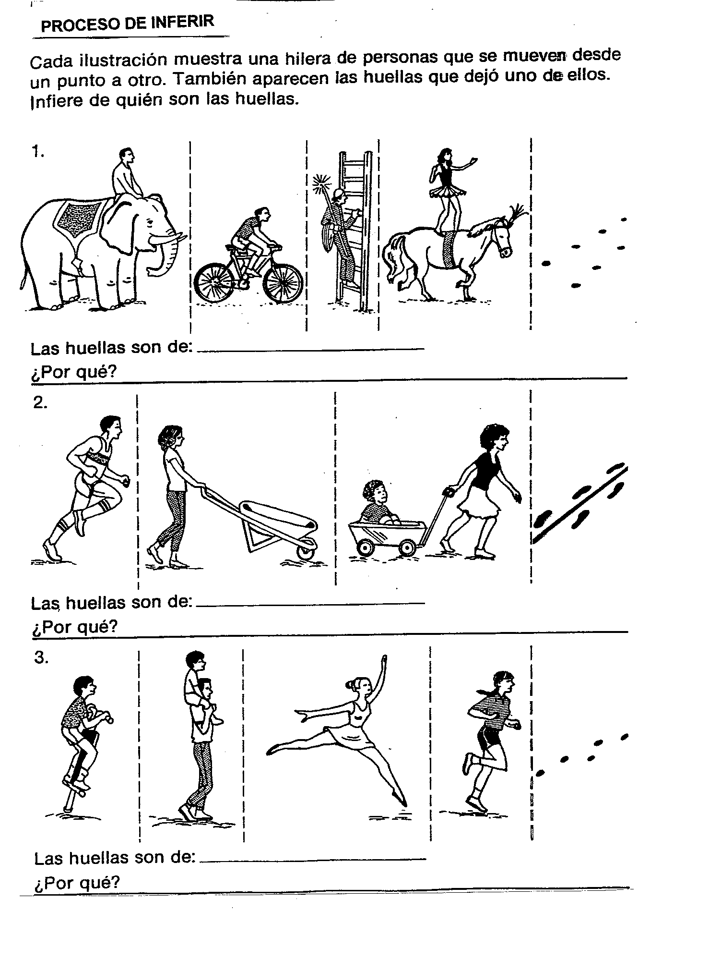

Las huellas son de:

¿Por qué?

Las huellas son de:

¿Por qué?

Las huellas son de:

¿Por qué?

B. Observa detenidamente las ilustraciones que siguen. Escribe todas las observaciones que puedas sobre las mismas. Luego, escribe algunas inferencias.

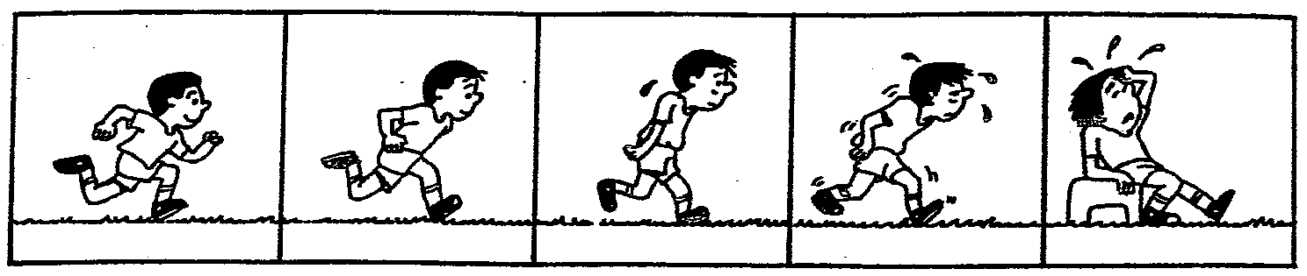

Observaciones | Inferencias

Recuerda que el archivo debe ser nombrado: Apellido Paterno_Primer Nombre_E_Inferencias

